


Plan anual de vacantes y previsión del talento humano

2025

Título del informe

Año

Contenido

Introducción 3
1. Objetivos: 3
1.1 Objetivo General 3
1.2 Objetivos específicos 3
2. Análisis de la planta actual 4
3. Seguimiento de la planta de personal 6
4. Análisis de provisión de empleos 7
5. Plan anual de provisión de empleos 8
6. Seguimiento 9
7. Planeación 2025 10

Introducción
La Unidad Administrativa Especial de Catastro Distrital, de conformidad con la normatividad vigente, ha realizado la definición del Plan Anual de Vacantes, así como del Plan de Previsión de Recursos Humanos, teniendo en cuenta las políticas y directrices establecidas por el Departamento Administrativo de la Función Pública – DAFP y el Departamento Administrativo del Servicio Civil Distrital DASCD.
El Plan Anual de Vacantes es un instrumento que busca prever, planificar, administrar y actualizar la información relacionada con los empleos que conforman la planta de personal de la Entidad y especialmente los que se encuentran vacantes, con el propósito de planificar la provisión de los empleos para la siguiente vigencia fiscal.

El PAV es, además, una herramienta necesaria con la que cuentan las Entidades para tener una oferta real de empleos y de esa manera poder generar lineamientos para racionalizar y optimizar los procesos de vinculación y presupuestar oportunamente los recursos que estos implican. El Plan permite contar con información para la definición de políticas para el mejoramiento de la gestión del talento humano y para la eficiencia organizacional en las entidades públicas.

Por otra parte, El Plan de Previsión del Talento Humano presenta las estrategias a implementar en desarrollo de la convocatoria pública para la provisión definitiva de los empleos de carrera administrativa mediante concurso de méritos a la que haya lugar, así como de las vacantes temporales y demás situaciones administrativas, que se deriven como consecuencia de la movilidad que se presente en la planta de personal.

Lo anterior, se enmarca de acuerdo con los lineamientos descritos en el Modelo Integrado de Planeación y Gestión – MIPG, que concibe al talento humano como el activo más importante en las Entidades, el cual permite la gestión y el logro de los objetivos institucionales, con el propósito de brindar el personal idóneo, que aporte las competencias, conocimientos y valores institucionales de la Entidad.

Objetivos:

Objetivo General

Administrar, actualizar y registrar la información correspondiente a los empleos de la Unidad Administrativa Especial de Catastro Distrital, en especial los que se encuentran vacantes, con el fin de implementar estrategias que permitan evidenciar las necesidades de la planta acorde con las novedades que se presenten durante la vigencia, garantizando la continuidad y calidad en la prestación del servicio en la Unidad, vinculando servidores idóneos para la gestión institucional.

Objetivos específicos

- Realizar la identificación de la planta de personal de la UAECD, con el fin de tener claridad acerca de la distribución de los empleos y la adecuada definición de estos.
- Establecer el estado de las vacantes definitivas y temporales existentes en la planta de personal de la UAECD.
- Establecer los lineamientos para realización del proceso de provisión de empleos de la planta de cargos de la Unidad que se encuentren en vacancia definitiva o temporal.
- Adelantar las actividades necesarias para la provisión de empleos, en el marco de la normatividad vigente, de manera efectiva y eficiente.

Análisis de la planta actual

La planta de personal de la Unidad fue establecida mediante el Acuerdo 005 del 2021 “Por el cual se modifica la planta de personal de la Unidad Administrativa Especial de Catastro Distrital”, modificado por el Acuerdo 010 del 2023. Así bien la planta de personal se encuentra distribuida así:

Despacho del director general
No. Empleos | Denominación del empleo | Código | Grado
1 | Director General de Entidad Descentralizada | 050 | 05
1 | Asesor | 105 | 04
7 | Asesor | 105 | 03
3 | Asesor | 105 | 02
2 | Asesor | 105 | 01
14 | Total de empleos de la planta del despacho del director general
Planta global
Nivel directivo
No. Empleos | Denominación | Código | Grado
6 | Gerente | 039 | 04
11 | Subgerente | 090 | 03
3 | Jefe de Oficina | 006 | 02
20 | Total de empleos del nivel directivo
Nivel asesor
No. Empleos | Denominación del empleo | Código | Grado
1 | Jefe de Oficina Asesora | 115 | 02
1 | Total de empleos del nivel asesor
Nivel profesional
No. Empleos | Denominación del empleo | Código | Grado
1 | Tesorero General | 201 | 11
3 | Profesional Especializado | 222 | 11
58 | Profesional Especializado | 222 | 10
5 | Profesional Especializado | 222 | 09
21 | Profesional Especializado | 222 | 08
7 | Profesional Especializado | 222 | 07
33 | Profesional Especializado | 222 | 06
22 | Profesional Universitario | 219 | 05
81 | Profesional Universitario | 219 | 04
8 | Profesional Universitario | 219 | 03
16 | Profesional Universitario | 219 | 02
7 | Profesional Universitario | 219 | 01
262 | Total de empleos del nivel profesional
Nivel técnico
No. Empleos | Denominación del empleo | Código | Grado
31 | Técnico Operativo | 314 | 05
2 | Técnico Operativo | 314 | 04
8 | Técnico Operativo | 314 | 03
6 | Técnico Operativo | 314 | 02
27 | Técnico Operativo | 314 | 01
74 | Total de empleos del nivel técnico
Nivel asistencial
No. Empleos | Denominación del empleo | Código | Grado
14 | Auxiliar Administrativo | 407 | 10
2 | Secretario Ejecutivo | 425 | 10
3 | Secretario Ejecutivo | 425 | 09
10 | Auxiliar Administrativo | 407 | 08
7 | Auxiliar Administrativo | 407 | 07
2 | Auxiliar Administrativo | 407 | 06
2 | Secretario | 440 | 05
3 | Conductor | 480 | 05
7 | Auxiliar Administrativo | 407 | 04
7 | Auxiliar Administrativo | 407 | 03
5 | Secretario | 440 | 03
12 | Conductor | 480 | 03
2 | Auxiliar Administrativo | 407 | 02
1 | Secretario | 440 | 02
4 | Auxiliar de Servicios Generales | 470 | 01
81 | Total de empleos del nivel asistencial
438 | Total de empleos en la planta global
452 | Total de cargos en la Unidad Administrativa Especial De Catastro Distrital

Los empleos que conforman la planta de cargos de la Unidad Administrativa Especial de Catastro Distrital se clasifican de acuerdo con el tipo de cargo como se presenta en la siguiente gráfica:

Naturaleza | Total
Carrera administrativa | 416
Libre nombramiento y remoción | 36
Total | 452

Por nivel jerárquico, tal como se muestra a continuación:

Nivel | Total
Asesor | 14
Asistencial | 81
Directivo | 21
Profesional | 262
Técnico | 74
Total | 452

A continuación, se presenta la información de la forma de vinculación de los servidores(as) que se encuentran a 31 de diciembre de 2024 en la planta de cargos de la Unidad:

Tipo de vinculación | Total
Carrera administrativa | 204
Comisión | 3
Encargo | 117
No provisto | 28
Ordinario | 28
De periodo | 1
Provisional | 71
Total | 452

Lo anterior indica que el 45,14% de los servidores(as) son de carrera administrativa, el 25,89% se encuentran en encargo, el 0,67% se encuentra en comisión desempeñando empleos de libre nombramiento y remoción, el 6,19% son de nombramiento ordinario, el 15,70% son servidores(as) provisionales y el 6,19% de la planta no se encuentra provista. Una servidora, equivalente al 0,22 tiene nombramiento de periodo.

Seguimiento de la planta de personal

La Subgerencia de Talento Humano realiza seguimiento al comportamiento de la planta de personal, el cual se efectúa teniendo en cuenta las siguientes acciones que se evidencian a través de diferentes fuentes de información, así:

- Planta de personal global: la Subgerencia de Talento Humano cuenta con mecanismos electrónicos (Aplicativo “Gestión y provisión de empleo”) que permite identificar los empleos que pertenecen a la planta global. Con esta información se realizan reportes sobre el estado actual de la planta, indicando dónde se ubican los empleos y cuáles se encuentran vacantes, permitiendo la toma decisiones en relación con los movimientos que por necesidad del servicio se puedan efectuar dentro de la planta.

- Tipos de vinculación, Nivel, Código, Grado: Se cuenta con un sistema de información que permite identificar los empleos que pertenecen a la planta global, así como, el tipo de vinculación, nivel, código y grado que presenta cada servidor dentro de la Entidad.

- Empleos en vacancia definitiva o temporal por niveles: Se cuenta con una matriz de titulares y encargos de la planta global que identifica los empleos en vacancia definitiva o temporal por niveles jerárquicos; esto con el fin de tener la información actualizada para ser enviada a la Comisión Nacional del Servicio Civil y así mismo conocer qué empleos son los propuestos para convocar a concurso de mérito.

- Movilidad Laboral: Este aplicativo se actualiza cuando se presenta una novedad en la planta de personal registrando los nuevos servidores, posesiones, vacancias temporales,

terminaciones de período de prueba, retiro o movimiento de servidores dentro de la planta de personal.

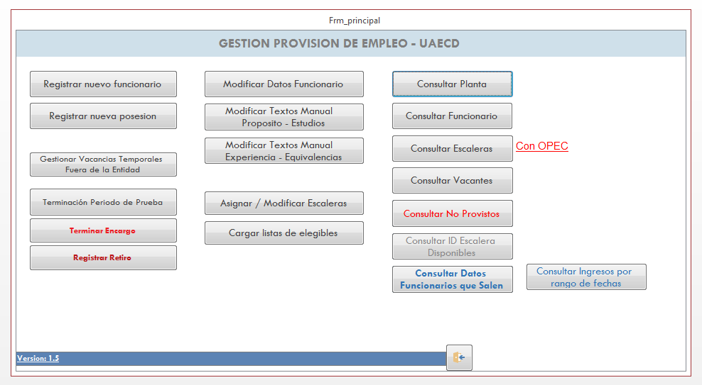

Análisis de provisión de empleos

Empleos no provistos. A fecha de corte (31 de diciembre de 2024), la UAECD cuenta con los siguientes empleos vacantes:

Empleos no provistos
Naturaleza del empleo | Nivel | No. | Total
Carrera administrativa | Profesional | 18 | 28
Carrera administrativa | Técnico | 6 | 28
Carrera administrativa | Asistencial | 4 | 28

Vacancias definitivas. A la fecha (31 de diciembre de 2024), la UAECD cuenta con las siguientes vacancias definitivas:

Vacancias definitivas
Naturaleza del empleo | Nivel | No. | Total
Carrera administrativa | Profesional | 57 | 84
Carrera administrativa | Técnico | 11 | 84
Carrera administrativa | Asistencial | 16 | 84

Así bien, en el marco de la gestión del concurso de méritos denominado “Distrito Capital 6”, la Unidad gestionó la convocatoria de los siguientes empleos:

Modalidad | Empleos | Vacantes
Ascenso | 17 | 19
Abierto | 33 | 45
Total | 50 | 64

Las vacantes generadas con posterioridad al cierre de la etapa de planeación del proceso denominado “Distrito Capital 6”, fueron reportadas en la OPEC, los cuales serán ofertados una vez se tenga la disposición de una nueva convocatoria por parte de la CNSC o si llegara a existir una lista de elegibles aplicable a los empleos sujeto de ser provistos.

De acuerdo con la información con corte al 31 de diciembre del 2024, el 67% de las vacantes definitivas se encuentran provistas por encargo, producto de la gestión realizada por la Subgerencia de Talento Humano para proveer los empleos de manera transitoria mediante derecho preferencial. En provisionalidad se encuentran provistos el 22% y el 11% no provistos.

Provisión | Total
Encargo | 56
No provisto | 9
Provisional | 19
Total | 84

Plan anual de provisión de empleos

Metodología de provisión. La Subgerencia de Talento Humano llevará el control permanente de los empleos vacantes de la Unidad Administrativa Especial de Catastro Distrital, de conformidad con lo estipulado en la Ley 909 de 2004.

Determinación de la viabilidad presupuestal. La entidad realizará anualmente la proyección de los costos asociados al funcionamiento de la entidad, así como de la nómina de esta, con el fin de consolidar el anteproyecto de presupuesto y estimar los valores asociados, para garantizar la continua prestación del servicio y el financiamiento de la planta de personal de la Entidad.

Proceso de Selección. Cuando se presenten las vacantes, los empleos públicos se podrán proveer de manera definitiva o transitoria mediante nombramiento ordinario, encargo o en provisionalidad, según corresponda de acuerdo con la normatividad vigente, así como lo señalado en el procedimiento “Selección y vinculación de servidores” y los instructivos asociados a este, establecidos en el Sistema de Gestión de Calidad de la entidad.

Provisión de empleos de libre nombramiento y remoción. Estos empleos serán provistos por nombramiento ordinario, previo el cumplimiento de los requisitos exigidos en el manual de funciones vigente para el desempeño del empleo, de conformidad con lo establecido en la ley 909 de 2004 y el instructivo de selección de servidores de libre nombramiento y remoción; de igual manera cuando se trata de una vacancia temporal de un empleo de libre nombramiento y remoción, se utilizará la figura de encargo.

Provisión de empleos de carrera administrativa. Teniendo en cuenta la gestión adelantada por la entidad en conjunto con la CNSC y el concurso de méritos denominado “Distrito Capital 6”, se espera la publicación por parte de esta entidad de las diferentes etapas del proceso, frente a las cuales la Unidad permanecerá presta a adelantar lo que sea necesario para garantizar que el proceso se desarrolle en el marco del mérito y la transparencia con eficiencia y oportunidad.
Proceso de Selección de Empleos de Carrera Administrativa en Encargo. Surtido el proceso de selección de empleos de carrera administrativa, sin que pueda efectuarse nombramiento en periodo de prueba por no existir listas de elegibles se procederá a realizar el proceso de encargo para servidores de carrera administrativa, en cumplimiento de lo dispuesto en el artículo 24 de la Ley 909 de 2004 modificado por la Ley 1960 de 2019, Instructivo de encargos para servidores de Carrera Administrativa.

Para ello, se procederá de conformidad con los lineamientos establecidos por la CNSC y el Instructivo interno vigente.

Proceso de selección de Empleos de Carrera Administrativa en Provisionalidad. En caso de que ninguno de los servidores(as) de carrera cumpla con los requisitos para ser encargado, o no manifieste interés para ser nombrados, la Unidad aplica el Procedimiento de “Selección y Vinculación de Provisionales.”

Estrategia de cumplimiento normativo de provisión de empleos. Con el fin de garantizar el cumplimiento normativo en materia de provisión de empleo público, la UAECD, adelantará las siguientes acciones:

- Ley de cuotas: la Subgerencia de Talento Humano, realizará la revisión de la provisión de empleos de libre nombramiento y remoción, cada vez que se vaya a tener in ingreso de este tipo, con el fin de garantizar que se está cumpliendo con lo requerido de acuerdo con la normatividad vigente.

- Ley del primer empleo: en el marco de los procesos de selección, se darán puntos adicionales para la provisión en provisionalidad en los empleos de profesional universitario, código 219, entre los grados 1 y 3, a aquellos candidatos(as) que se encuentren entre los 18 y 28 años. Así mismo, el manual de funciones vigente contempla la aplicación de equivalencias en los empleos del nivel profesional, con el fin de tener en cuenta formación académica adicional por la experiencia requerida para el cargo.

- Vinculación de personas en condición de discapacidad: se mantendrán los contactos ya establecidos con actores que fomentan la vinculación de las personas en condición de discapacidad (Red de Empleo con Apoyo RECA). Adicionalmente, se iniciará la construcción de una base de datos con las hojas de vida de los candidatos que superan a satisfacción los procesos de selección, pero no son elegidos, con el fin de poderlos tener en cuenta en futuros procesos de selección.

- Vinculación de personas trans: se iniciará el contacto con entidades públicas y privadas que fomenten la inclusión laboral de personas trans, con el fin de realizar un primer acercamiento con esta comunidad y de esta manera poder desarrollar estrategias alineadas con las necesidades actuales.

Seguimiento

Con el fin de tener un control sobre la gestión adelantada en el marco de la provisión de empleos y gestión de vacantes, la Subgerencia realizará el seguimiento y reporte de la gestión que se adelante en el marco de la ejecución del Plan Estratégico de Talento Humano.

Planeación 2025

De acuerdo con la planeación estratégica institucional, se desarrollan las actividades señaladas en el cronograma establecido que se encuentra en el documento Cronograma de STH 2025.

